Vyhodnotenie mikroprojektov projektu Ekorok s Nestlé s.r.o.

Do projektu boli zapojené všetky ročníky základnej školy. Počas trvania projektu sa uskutočnili besedy, zber papiera, tematické vyučovanie, blokové, projektové vyučovanie, zúčastnili sa eko-olympiády..... Každá trieda si pripravila svoje aktivity, ktoré prezentovali pred spolužiakmi a na nástenkách v priestoroch školy. Aktivít bolo počas roka do 13.3.2020 veľmi veľa, všetky boli zamerané na ochranu prírody.

Vyhodnotenie aktivít:
Aktivita č. 1: Žitný ostrov – zásobáreň vody
Žiaci 4.B chceli poukázať na dôležitosť dostatočného zdroja vody pre život, ale aj na dôležitú ochranu čistoty vody. Hľadali, čítali pozreli si film a oboznamovali svojich spolužiakov so svojimi zisteniami. Napríklad , že časť ostrova je vyhlásená za chránenú oblasť, že tam boli vybudované mlyny, ktoré slúžia v súčasnosti ako pamiatka ľudového mlynárstva, rastie tam množstvo chránených rastlín a okrem rýb vo vode žijú početné populácie obojživelníkov, z ktorých sú zastúpené najmä skokany zelené a skokany štíhle. No a keď bolo informácií dosť, pustili sme sa do stavby mlyna a vyrobili malý Žitný ostrov v triede.
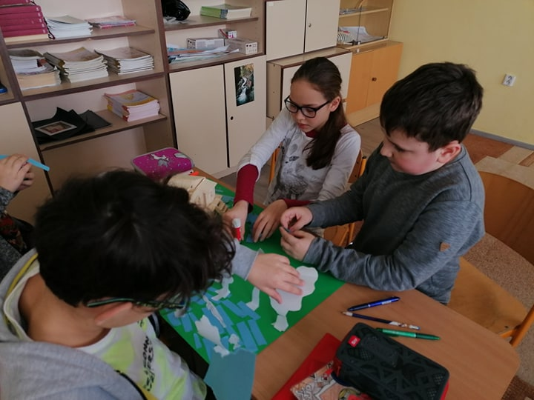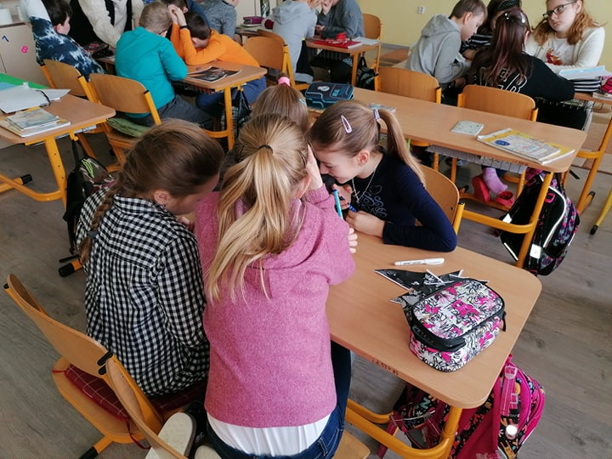
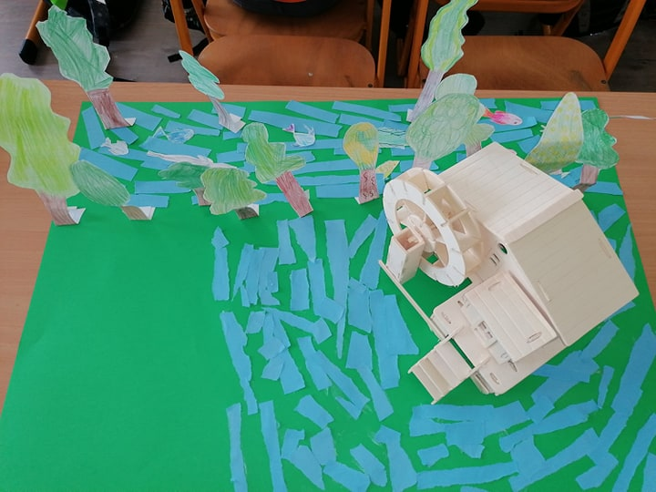

Aktivita č.2 Malí pozorovatelia
Deti dostali dlhodobú úlohu v rámci vyučovania. Sledovať rast a vývoj rastlín a plazov, obojživelníkov. Na vlastné oči zistili ako by sa im darilo v záhradkách a vývoj žaby ukončili samozrejme environmentálne vypustením do priehrady v Lazanoch. Plazy poňali od našich dávnych predkov – dinosaurov. Spoznali tak kolobeh v prírode.

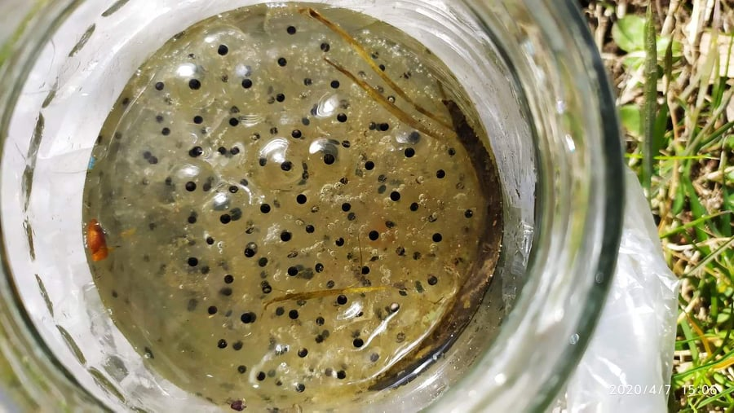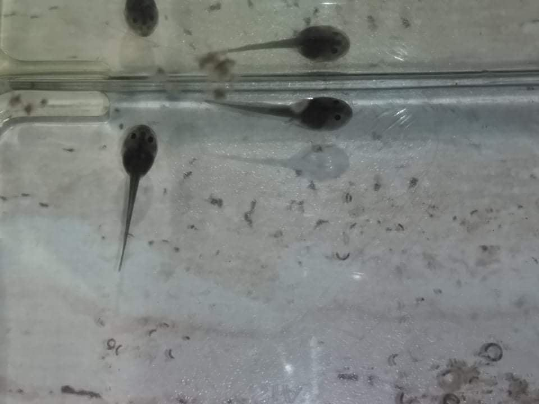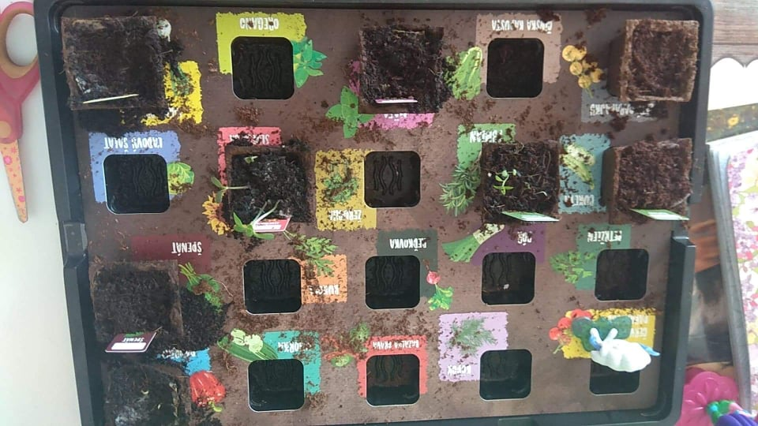

Aktivita č. 3 Etika a ekológia
Žiaci 8.A sa na etickej výchove zaoberali ekológiou. Získané poznatky spracovali do projektov, ktoré prezentovali pred svojimi spolužiakmi. Spoločne po prezentácii viedli diskusiu o postojoch k životnému prostrediu a zodpovednému správaniu voči prírode.
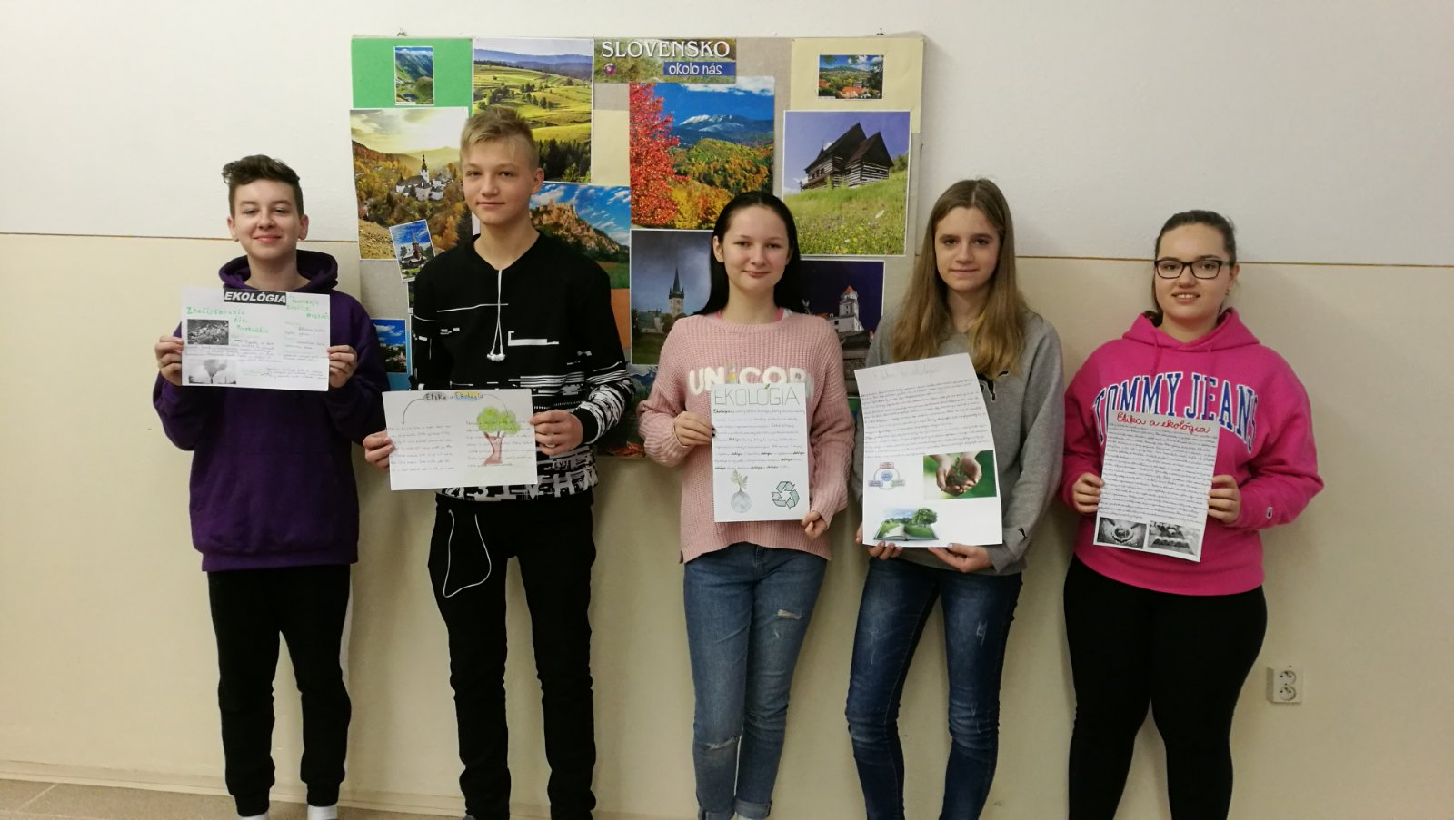

Vypracovala: Mgr. Kocková J.

